**ФГАОУ ВО «МОСКОВСКИЙ ПОЛИТЕХНИЧЕСКИЙ УНИВЕРСИТЕТ»**

**Лабораторная работа №3**

Организация циклов

**Вариант № 28**

По дисциплине:

Основы программирования

Выполнил студент 1-го курса группы 243-323

Онищенко А. А.

Проверил

___________Никишина И. Н.

**Москва, 2025**

**Задание 1**

**Постановка задачи**

Вычислить и вывести на экран в виде таблицы значения функции, заданной графически, на интервале от *Xнач* до *Xкон* с шагом *dx*. Интервал и шаг задать таким образом, чтобы проверить все ветви программы. Таблицу снабдить заголовком и шапкой.

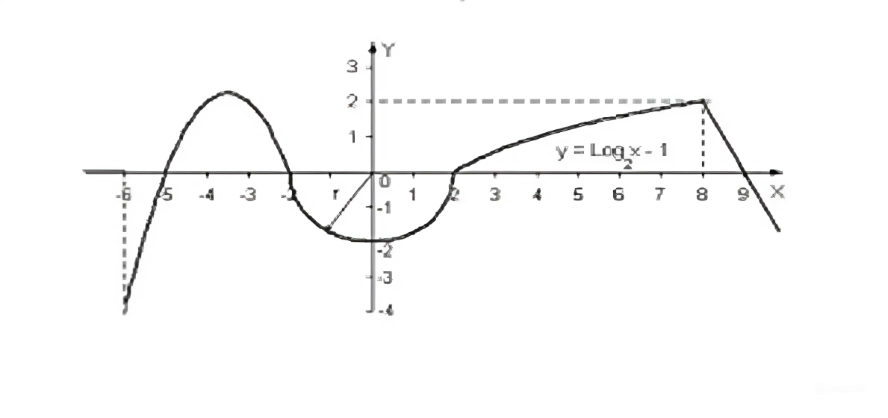

**Теоретическая часть**

Для решения задачи используется обновленная программа из первого задания второй лабораторной работы. В нее добавляется оператор цикла, проверяющий условие при котором программа продолжит выполняться по кругу.

**Описание программы**

Программа написана на алгоритмическом языке Python 3.6, реализована в среде ОС Windows 10 и состоит из частей, отвечающих за ввод данных, вычисление и представление данных на экране монитора.

**Описание алгоритма**

1. Ввести значения переменных *Xbeg, Xend, Dx*.
2. Присвоить текущему значению *Xt* начальное значение *Xbeg*.
3. Вычислить значение функции и вывести в виде строки таблицы.
4. Вычислить новое значение *Xt*.
5. Повторить с пункта 3, если *Xt < Xend.*
6. Завершить программу.

**Описание входных и выходных данных**

Входные данные поступают от пользователя с клавиатуры, выходные выводятся на экран. Данные имеют тип float.

**Листинг программы**

*from* math *import* *  
  
*print*("Enter Xbeg, Xend, Dx")  
  
xb = *float*(*input*("Xbeg = "))  
xe = *float*(*input*("Xend = "))  
dx = *float*(*input*("Dx = "))  
  
*print*(f"Xbeg = {xb:7.2f} Xend = {xe:7.2f} Dx = {dx:7.2f}\n")  
  
xt = xb  
  
*print*("+---------+---------+")  
*print*("| X | Y |")  
*print*("+---------+---------+")  
  
*while* xt < xe:  
 *if* -6 <= xt <= -2:  
 y = (-8/9) * ((xt + 3.5) ** 2) + 2  
 *elif* -2 <= xt < 2:  
 y = -sqrt(4 - xt ** 2)  
 *elif* 2 <= xt < 8:  
 y = log(xt, 2) - 1  
 *else*:  
 y = -2 * xt + 18  
 *print*(f"| {xt:7.2f} | {y:7.2f} |")  
 xt += dx  
*print*("+---------+---------+")

**Результаты и тестовые кейсы**

Xbeg = -6

Xend = 10

Dx = 0.5

Xbeg = -6.00 Xend = 10.00 Dx = 0.50

+---------+---------+

| X | Y |

+---------+---------+

| -6.00 | -3.56 |

| -5.50 | -1.56 |

| -5.00 | 0.00 |

| -4.50 | 1.11 |

| -4.00 | 1.78 |

| -3.50 | 2.00 |

| -3.00 | 1.78 |

| -2.50 | 1.11 |

| -2.00 | 0.00 |

| -1.50 | -1.32 |

| -1.00 | -1.73 |

| -0.50 | -1.94 |

| 0.00 | -2.00 |

| 0.50 | -1.94 |

| 1.00 | -1.73 |

| 1.50 | -1.32 |

| 2.00 | 0.00 |

| 2.50 | 0.32 |

| 3.00 | 0.58 |

| 3.50 | 0.81 |

| 4.00 | 1.00 |

| 4.50 | 1.17 |

| 5.00 | 1.32 |

| 5.50 | 1.46 |

| 6.00 | 1.58 |

| 6.50 | 1.70 |

| 7.00 | 1.81 |

| 7.50 | 1.91 |

| 8.00 | 2.00 |

| 8.50 | 1.00 |

| 9.00 | 0.00 |

| 9.50 | -1.00 |

+---------+---------+

**Задание 2**

**Постановка задачи**

Для 10 выстрелов, координаты которых задаются генератором случайных чисел, вывести текстовые сообщения о попадании в мишень.

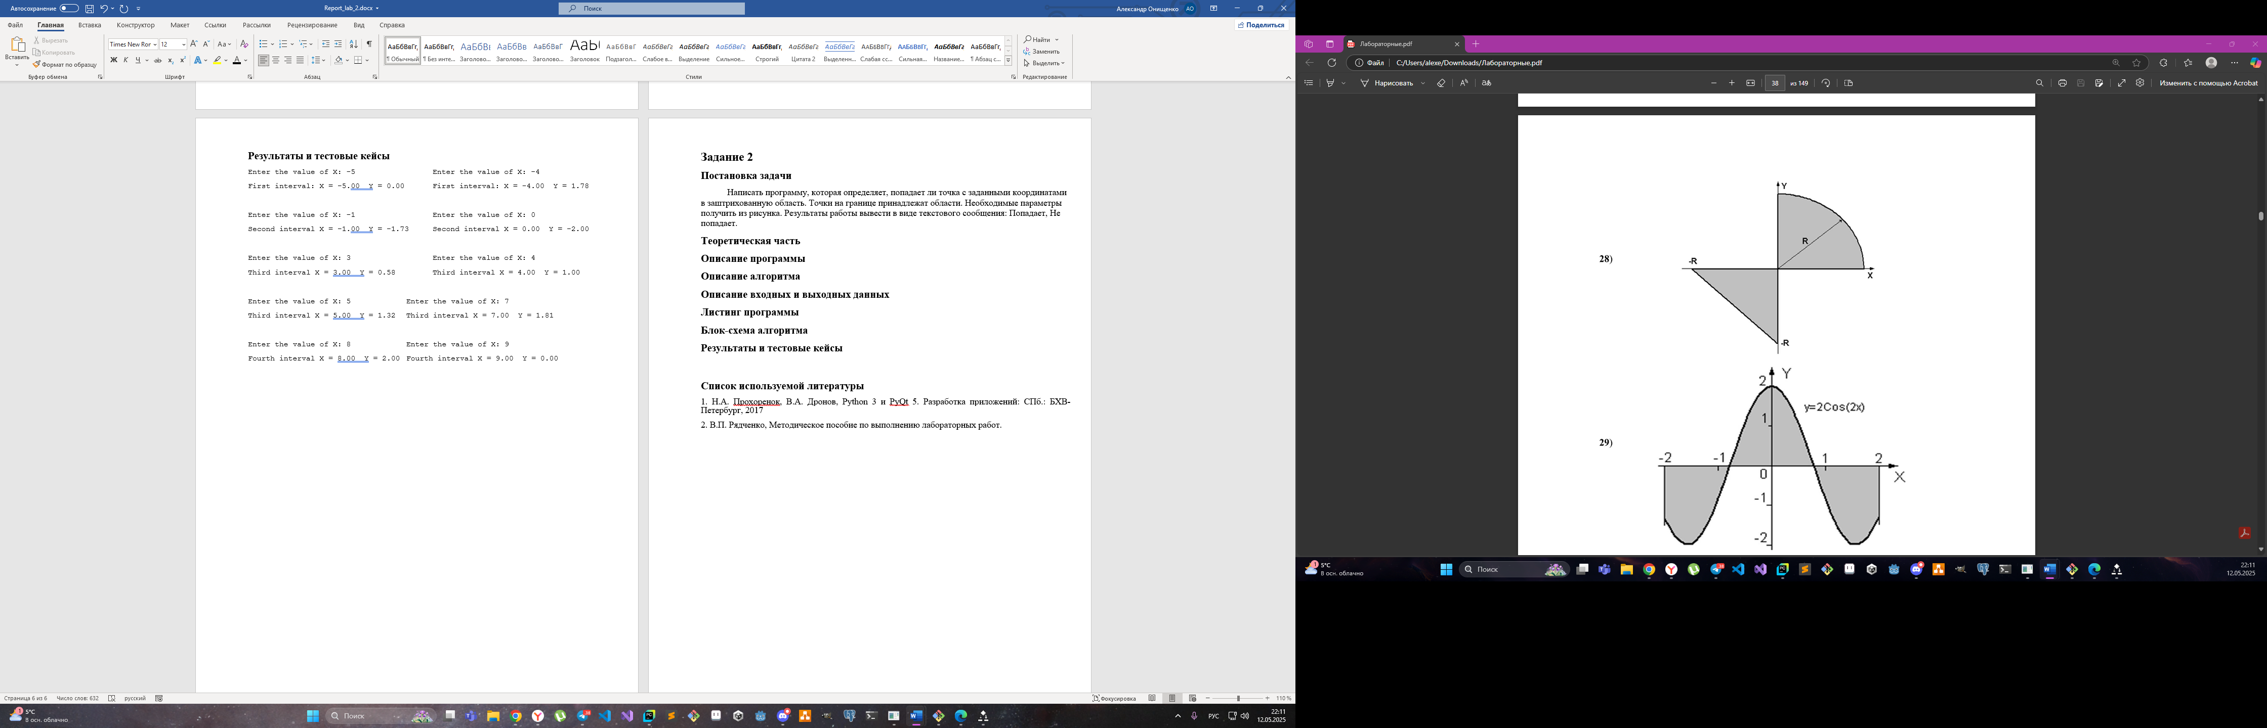

**Теоретическая часть**

Для решения задачи используется обновленная программа из второго задания второй лабораторной работы. В нее добавляется оператор цикла с параметром для прохождения по значениям точек заданных с помощью функции *uniform* модуля random, в качестве параметров минимального и максимального значения *uniform* принимается R для X и для Y.

**Описание программы**

Программа написана на алгоритмическом языке Python 3.6, реализована в среде ОС Windows 10 и состоит из частей, отвечающих за ввод данных, вычисление и представление данных на экране монитора.

**Описание алгоритма**

1. Ввести значение радиуса R в качестве ограничения.
2. Задать количество прохождений цикла и переменную счетчик.
3. В каждом цикле генерировать X и Y .
4. Проверить на принадлежность к области.
5. Вывести результат проверки принадлежности точки.
6. Вернуться к пункту 3.
7. Завершить программу когда счетчик вышел за пределы.

**Описание входных и выходных данных**

Входные данные поступают с клавиатуры, а выходные выводятся на монитор для просмотра. Входные и выходные данные имеют тип float.

**Листинг программы**

*from* math *import* *  
*from* random *import* *  
  
r = *float*(*input*("Enter R: "))  
flag = 0  
  
*print*("+---------+---------+---------+")  
*print*("| X | Y | Result |")  
*print*("+---------+---------+---------+")  
  
*for* n *in range*(10):  
 x = uniform(-r, r)  
 y = uniform(-r, r)  
 *if* x >= -r *and* x <= 0 *and* y >= -x - r *and* y <= 0 \  
 *or* x >= 0 *and* x <= r *and* y <= sqrt(r ** 2 - x ** 2) *and* y >= 0:  
 flag = 1  
 result = "Yes"  
 *else*:  
 flag = 0  
 result = "No"  
  
 *print*(f"| {x:7.2f} | {y:7.2f} | {result:^7} |")  
  
*print*("+---------+---------+---------+")

**Результаты и тестовые кейсы**

Enter R: 5

+---------+---------+---------+

| X | Y | Result |

+---------+---------+---------+

| 0.10 | 3.48 | Yes |

| 1.26 | -2.94 | No |

| -0.19 | -2.32 | Yes |

| -4.48 | -4.02 | No |

| -2.06 | 2.25 | No |

| -0.06 | -0.05 | Yes |

| 0.35 | -2.88 | No |

| -1.70 | 3.14 | No |

| -1.84 | -3.54 | No |

| 0.16 | 1.22 | Yes |

+---------+---------+---------+

Enter R: 7

+---------+---------+---------+

| X | Y | Result |

+---------+---------+---------+

| -0.60 | -1.14 | Yes |

| -3.11 | 2.79 | No |

| 6.07 | 1.91 | Yes |

| -6.41 | -5.99 | No |

| -1.63 | -3.36 | Yes |

| -4.39 | -1.15 | Yes |

| 0.84 | -1.07 | No |

| 4.58 | -0.66 | No |

| 0.24 | 4.06 | Yes |

| -5.51 | 2.01 | No |

+---------+---------+---------+

**Задание 3**

**Постановка задачи**

Вычислить и вывести на экран в виде таблицы значения функции, заданной с помощью ряда Тейлора, на интервале от *Xbeg* до *Xend* с шагом *Dx* с точностью ε.

Таблицу снабдить заголовком и шапкой. Каждая строка таблицы должны содержать значение аргумента, значение функции и количество просуммированных членов ряда.

**Теоретическая часть**

**Ряд Тейлора** - это разложение функции в бесконечный ряд в окрестности некоторой точки. В данном случае используется разложение функции .

**Область сходимости** ряда определяется условием ∣*x*∣<1. При ∣*x*∣≥1 ряд расходится, что проверяется в коде с помощью функции fabs().

**Формула разложения** функции  в ряд Тейлора:

**Рекуррентная формула** для вычисления следующего члена ряда:

*an*+1​=*an*​⋅*x*⋅*nn*+3​, где *a*1​=4*x*

**Коэффициенты** в разложении представляют собой числа, которые можно получить по формуле:

*Cn*​=*n*!3!(*n*+3)!​

**Точность вычислений** определяется параметром *ϵ* (эпсилон). Вычисления продолжаются до тех пор, пока модуль очередного члена ряда не станет меньше заданной точности.

**Проверка корректности** входных данных осуществляется путем контроля условия ∣*x*∣<1. При нарушении этого условия вычисление невозможно, так как ряд расходится.

**NaN (Not a Number)** используется в коде для обозначения результатов, которые не могут быть вычислены (например, при ∣*x*∣≥1).

**Абсолютная величина** (модуль) числа используется для:

* Проверки условия сходимости ряда
* Определения точности вычислений
* Корректной работы с отрицательными значениями

**Метод вычисления** включает:

1. Инициализацию первого члена ряда
2. Вычисление последующих членов по рекуррентной формуле
3. Суммирование членов ряда
4. Подсчет количества членов
5. Проверку условия окончания вычислений

**Сравнение результатов** производится между:

* Приближенным значением (сумма ряда)
* Точным значением функции

Такой подход позволяет оценить точность вычислений и количество членов ряда, необходимых для достижения заданной точности.

**Описание программы**

Программа написана на алгоритмическом языке Python 3.6, реализована в среде ОС Windows 10 и состоит из частей, отвечающих за ввод данных, вычисление и представление данных на экране монитора.

**Описание алгоритма**

**1. Импорт модуля**

* Подключается модуль math для использования функции fabs() (абсолютное значение)

**2. Функция taylor_series()**

* Принимает два параметра: x (значение аргумента) и epsilon (точность вычислений)
* Проверяет условие сходимости: если |x| >= 1, возвращает NaN и 0
* Инициализирует начальные значения:
  + result = 1.0 (первый член ряда)
  + n = 1 (номер текущего члена)
  + term = 4*x (второй член ряда)
  + total_terms = 2 (счетчик членов ряда)
* Выполняет основной цикл:
  + Увеличивает номер члена n
  + Вычисляет следующий член по формуле: term *= x * (n + 3) / n
  + Добавляет член к результату: result += term
  + Увеличивает счетчик членов: total_terms += 1
  + Проверяет условие выхода: если |term| < epsilon, завершает цикл
* Возвращает результат и количество членов ряда

**3. Функция exact_value()**

* Вычисляет точное значение функции
* Проверяет условие |x| < 1
* При нарушении условия возвращает NaN

**4. Основной алгоритм программы**

* Вывод приветствия и информации о функции
* Ввод параметров:
  + xb (начальное значение x)
  + xe (конечное значение x)
  + dx (шаг)
  + epsilon (точность)
* Проверка корректности входных данных:
  + Если |xb| >= 1 или |xe| >= 1, программа завершается с ошибкой

**5. Вывод результатов**

* Формируется шапка таблицы
* Организуется цикл по x:
  + Вычисляется приближенное значение через taylor_series()
  + Вычисляется точное значение через exact_value()
  + Проверяется корректность результатов
  + Формируется строка таблицы
  + Значение x увеличивается на dx
* Выводится нижняя граница таблицы

**6. Особенности реализации**

* Используется round(x + dx, 10) для учета погрешности округления
* При выводе используется форматирование строк:
  + Ширина полей: 13 символов для x, 13.6f
  + Точность: 13.9f для значений функции
* Проверка на NaN выполняется через exact == exact

**7. Последовательность выполнения**

1. Инициализация
2. Ввод данных
3. Проверка корректности
4. Формирование таблицы
5. Вычисление значений
6. Вывод результатов

**8. Условия завершения**

* Программа завершается:
  + При ошибке ввода (|x| >= 1)
  + После вывода всех значений в заданном диапазоне

**Описание входных и выходных данных**

Входные данные поступают от пользователя с клавиатуры, выходные выводятся на экран. Данные имеют тип float.

**Листинг программы**

*from* math *import* fabs  
  
*def* taylor_series(x, epsilon):  
 *"""Вычисление (1-x)^(-4) с помощью ряда Тейлора"""  
 if* fabs(x) >= 1:  
 *return float*('nan'), 0  
  
 result = 1.0 *# Первый член ряда (1)* n = 1 *# Номер текущего члена* term = 4 * x *# Второй член ряда (4x)* total_terms = 2 *# Уже учли два члена  
  
 if* fabs(term) < epsilon:  
 *return* result, 1  
  
 result += term  
  
 *while True*:  
 n += 1  
 *# Рекуррентная формула для следующего члена:* term *= x * (n + 3) / n  
 result += term  
 total_terms += 1  
  
 *if* fabs(term) < epsilon:  
 *break  
  
 return* result, total_terms  
  
  
*def* exact_value(x):  
 *"""Точное значение функции (1-x)^(-4)"""  
 return* (1 - x) ** (-4) *if* fabs(x) < 1 *else float*('nan')  
  
  
*# Ввод параметров  
print*("Вычисление функции (1-x)^(-4) с помощью ряда Тейлора")  
*print*("Ряд: (1-x)^(-4) = 1 + 4x + 10x² + 20x³ + 35x⁴ + ...")  
xb = *float*(*input*("Введите Xbeg (|x| < 1): "))  
xe = *float*(*input*("Введите Xend (|x| < 1): "))  
dx = *float*(*input*("Введите шаг Dx: "))  
epsilon = *float*(*input*("Введите точность ε: "))  
  
*# Проверка корректности ввода  
if* fabs(xb) >= 1 *or* fabs(xe) >= 1:  
 *print*("Ошибка: |x| должен быть < 1")  
 *exit*()  
  
*# Вывод шапки таблицы  
print*("\n{:^80}".format("Таблица значений функции (1-x)^(-4)"))  
*print*("+---------------+---------------+---------------+---------------+")  
*print*("| X | Приближенное | Точное | Членов ряда |")  
*print*("+---------------+---------------+---------------+---------------+")  
  
*# Вычисление и вывод значений*x = xb  
*while* x <= xe + 1e-10: *# Учет погрешности округления* approx, terms = taylor_series(x, epsilon)  
 exact = exact_value(x)  
  
 *if* exact == exact: *# Проверка на NaN  
 print*(f"| {x:13.6f} | {approx:13.9f} | {exact:13.9f} | {terms:13d} |")  
 *else*:  
 *print*(f"| {x:13.6f} | {'NaN':^13} | {'NaN':^13} | {'NaN':^13} |")  
  
 x = *round*(x + dx, 10)  
  
*print*("+---------------+---------------+---------------+---------------+")

**Результаты работы программы**

Вычисление функции (1-x)^(-4) с помощью ряда Тейлора

Ряд: (1-x)^(-4) = 1 + 4x + 10x² + 20x³ + 35x⁴ + ...

Введите Xbeg (|x| < 1): -0.9

Введите Xend (|x| < 1): 0.9

Введите шаг Dx: 0.1

Введите точность ε: 0.0001

Таблица значений функции (1-x)^(-4)

+---------------+---------------+---------------+---------------+

| X | Приближенное | Точное | Членов ряда |

+---------------+---------------+---------------+---------------+

| -0.900000 | 0.076686508 | 0.076733604 | 226 |

| -0.800000 | 0.095217123 | 0.095259869 | 96 |

| -0.700000 | 0.119690770 | 0.119730367 | 56 |

| -0.600000 | 0.152624996 | 0.152587891 | 37 |

| -0.500000 | 0.197495878 | 0.197530864 | 26 |

| -0.400000 | 0.260337180 | 0.260308205 | 19 |

| -0.300000 | 0.350103900 | 0.350127797 | 14 |

| -0.200000 | 0.482259046 | 0.482253086 | 11 |

| -0.100000 | 0.683024000 | 0.683013455 | 7 |

| 0.000000 | 1.000000000 | 1.000000000 | 1 |

| 0.100000 | 1.524144000 | 1.524157903 | 7 |

| 0.200000 | 2.441396326 | 2.441406250 | 11 |

| 0.300000 | 4.164880614 | 4.164931279 | 14 |

| 0.400000 | 7.715971314 | 7.716049383 | 19 |

| 0.500000 | 15.999878109 | 16.000000000 | 26 |

| 0.600000 | 39.062327594 | 39.062500000 | 37 |

| 0.700000 | 123.456530327 | 123.456790123 | 56 |

| 0.800000 | 624.999557628 | 625.000000000 | 96 |

| 0.900000 | 9999.998983678 | 10000.000000000 | 226 |

+---------------+---------------+---------------+---------------+

Process finished with exit code 0

**Список используемой литературы**

1. Н.А. Прохоренок, В.А. Дронов, Python 3 и PyQt 5. Разработка приложений: СПб.: БХВ- Петербург, 2017

2. В.П. Рядченко, Методическое пособие по выполнению лабораторных работ.